別記様式第２号（第５条関係）

当麻町高齢者補聴器購入費助成事業　医師意見書

【本人記入欄】

|  |  |  |  |
| --- | --- | --- | --- |
| フリガナ  氏　名 |  | 生　年  月　日 | 年　　月　　日  　　　　　（　　　　歳） |
| 住　所 | 〒 | | |

【医師意見欄】

　聴覚障害の状況および所見　【１～２全て記入してください。】

　１　オージオグラム検査の結果による、４分法による聴力レベル

|  |  |  |
| --- | --- | --- |
|  | 右 | 左 |
| 聴力レベル | ㏈ | ㏈ |
| 難聴の種類 | ・伝音性　・感音性　・混合性 | ・伝音性　・感音性　・混合性 |

* オージオグラムの検査結果を裏面に記入又は添付してください。

２　補聴器の必要性　 ・必要である　　　　　・必要でない

※両耳とも聴力レベルが４０デシベル以上であり、かつ聴覚障害による身体　障害者手帳の交付対象とはなりませんが、聴力低下のため、補聴器の使用が必要かどうかを基準としています。

　　　　　　　年　　月　　日

　　　医療機関名

　　　所在地

　　　医師名

　【オージオグラム欄】記入又は添付してください。

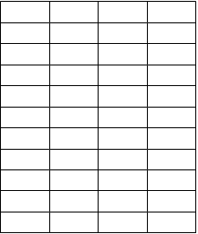　　　　　　　 500　　　1000　　　　2000　　　　Hz

　　　　　　　0

　　　　　　　10

　　　　　　　20

　　　　　　　30

　　　　　　　40

　　　　　　　50

　　　　　　　60

　　　　　　　70

　　　　　　　80

　　　　　　　90

　　　　 　　100

　　　　　　　　dB